Тема: Общая характеристика класса Земноводные. Разнообразие живого.

Уроки
биологии
7 класс
Разработала:
Лукина Татьяна Ивановна, учитель биологии МБОУ СОШ № 2 г. Боготол Красноярского края.

Тема: Общая характеристика класса Земноводные

(7 класс).
Цели:
- Расширение представлений о роли животных в природе.
- Развитие самостоятельной познавательной деятельности учащихся.
- Воспитание экологического отношения к природе.
Задачи:
1. помочь в составлении характеристики класса Земноводные;
2. познакомить учащихся с признаками земноводных, с приспособленностью к жизни в двух средах;
3. показать значение земноводных в природе;
4. на материале учебника продолжить формирование общеучебных умений и навыков;
5. воспитывать уважительное отношение к мнению одноклассников, развивать умения работать в группах, коллективе;
6. осуществлять экологическое воспитание через содержание изучаемого материала.

Оборудование:
- учебник В.Б.Захарова, Н.И.Сонина 7 класс
- таблицы и рисунки с изображением земноводных, костных рыб, скелет лягушки.

Ход урока:

- Организационный момент.
- Вызов информации (актуализация).

Отгадайте загадки:

а) И в лесу мы, и в болоте;
Нас всегда везде найдете,
На поляне, на опушке
Мы зеленые . . . (лягушки)
б) Покрупнее, чем лягушка,
Пучеглазая подружка.
И, конечно, все слова
Заменяем словом «ква». (жаба)
Сегодня мы приступаем к изучению нового класса позвоночных животных - земноводных, (учащиеся вспоминают литературные произведения, где встречаются представители данного класса, и высказывают свои отношения к этим животным).
Осмысление (изучение нового материала)
Учащиеся работают по технологии КСО (методика взаимообмена заданий). Для этого учебный материал разбиваем на 2 части (подтемы).
Каждая карточка содержит законченную информацию. Содержание карточек, по которым учащиеся работают индивидуально, а затем передают полученную информацию своему партнеру, приведены ниже. После работы в парах учащиеся обмениваются карточками.

Карточка 1.

Тема: «Общая характеристика класса Земноводные».
Прочитайте по учебнику Захарова В.Б. и Сонина Н.И. «Биология. Многообразие животных организмов». 7 класс стр.186, класс Земноводные, или Амфибии.
1. Выпишите общую характеристику класса земноводные.

Общая характеристика земноводных:

1.
2.
3.
4.
5.

2. Заполните схему классификации амфибий.

Приведите примеры амфибий.

Тип ____________________________
Подтип _________________________
Класс Земноводные:

Отряд __________
Отряд __________
Отряд __________

- На основе своих знаний и записей ответьте на вопросы:
а. По каким признакам животные этого класса получили название
«Земноводные».
б. На основании каких признаков земноводных делят на классы. Расскажите своему партнеру общую характеристику класса земноводные.
Проверьте записи, поставьте оценку.

Карточка 2

Тема: «Общая характеристика класса Земноводные».
Прочитайте по учебнику Захарова В.Б. и Сонина Н.И. стр.186-187.
Установите признаки, по которым земноводные отличаются от рыб. Обратите внимание на форму тела, покровы, наличие конечностей.

1. Приспособленность земноводных к жизни в воде и на суше

Приспособленность к жизни в воде | Приспособленность к жизни на суше
1.  2.  3.  4. | 1.  2.  3.  4.

2. Рассмотрите рисунки и решите, на основе чего можно утверждать, что
земноводные произошли от древних рыб.

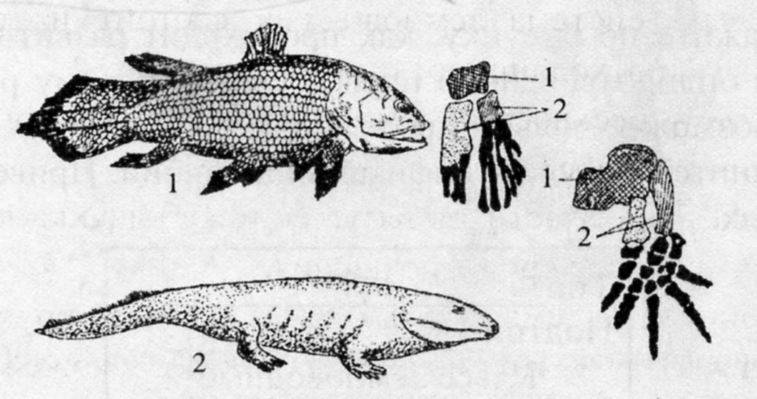

3 Решите задачу
Индия в 1970г. экспортировала 25 млн. лягушек, Италия с 1968г. по 1970г. продала в другие страны 47 млн. лягушек и ежегодно экспортирует свыше 30 тыс. хвостатых земноводных. Почему земноводные составляют предмет международного экспорта?
Ответ: Земноводные закупаются для научных лабораторий, как объекты содержания в аквариумах и террариумах, в качестве средства биологической борьбы с вредителями сельскохозяйственных культур. В ряде стран Европы, Азии и Северной Америки лягушек употребляют в пищу.
4. Расскажите своему партнеру о приспособленности земноводных к водной и наземной среде обитания. Поясните происхождение их от древних рыб. Проверьте записи, поставьте оценку.

Карточка №3.

Тема: «Строение земноводных».
Прочитайте по учебнику Захарова В.Б. и Сонина Н.И. «Биология. Многообразие животных организмов», 7 класс статья «Строение земноводных» стр.188.
1. Назовите кости скелета лягушки, обозначенные цифрами.

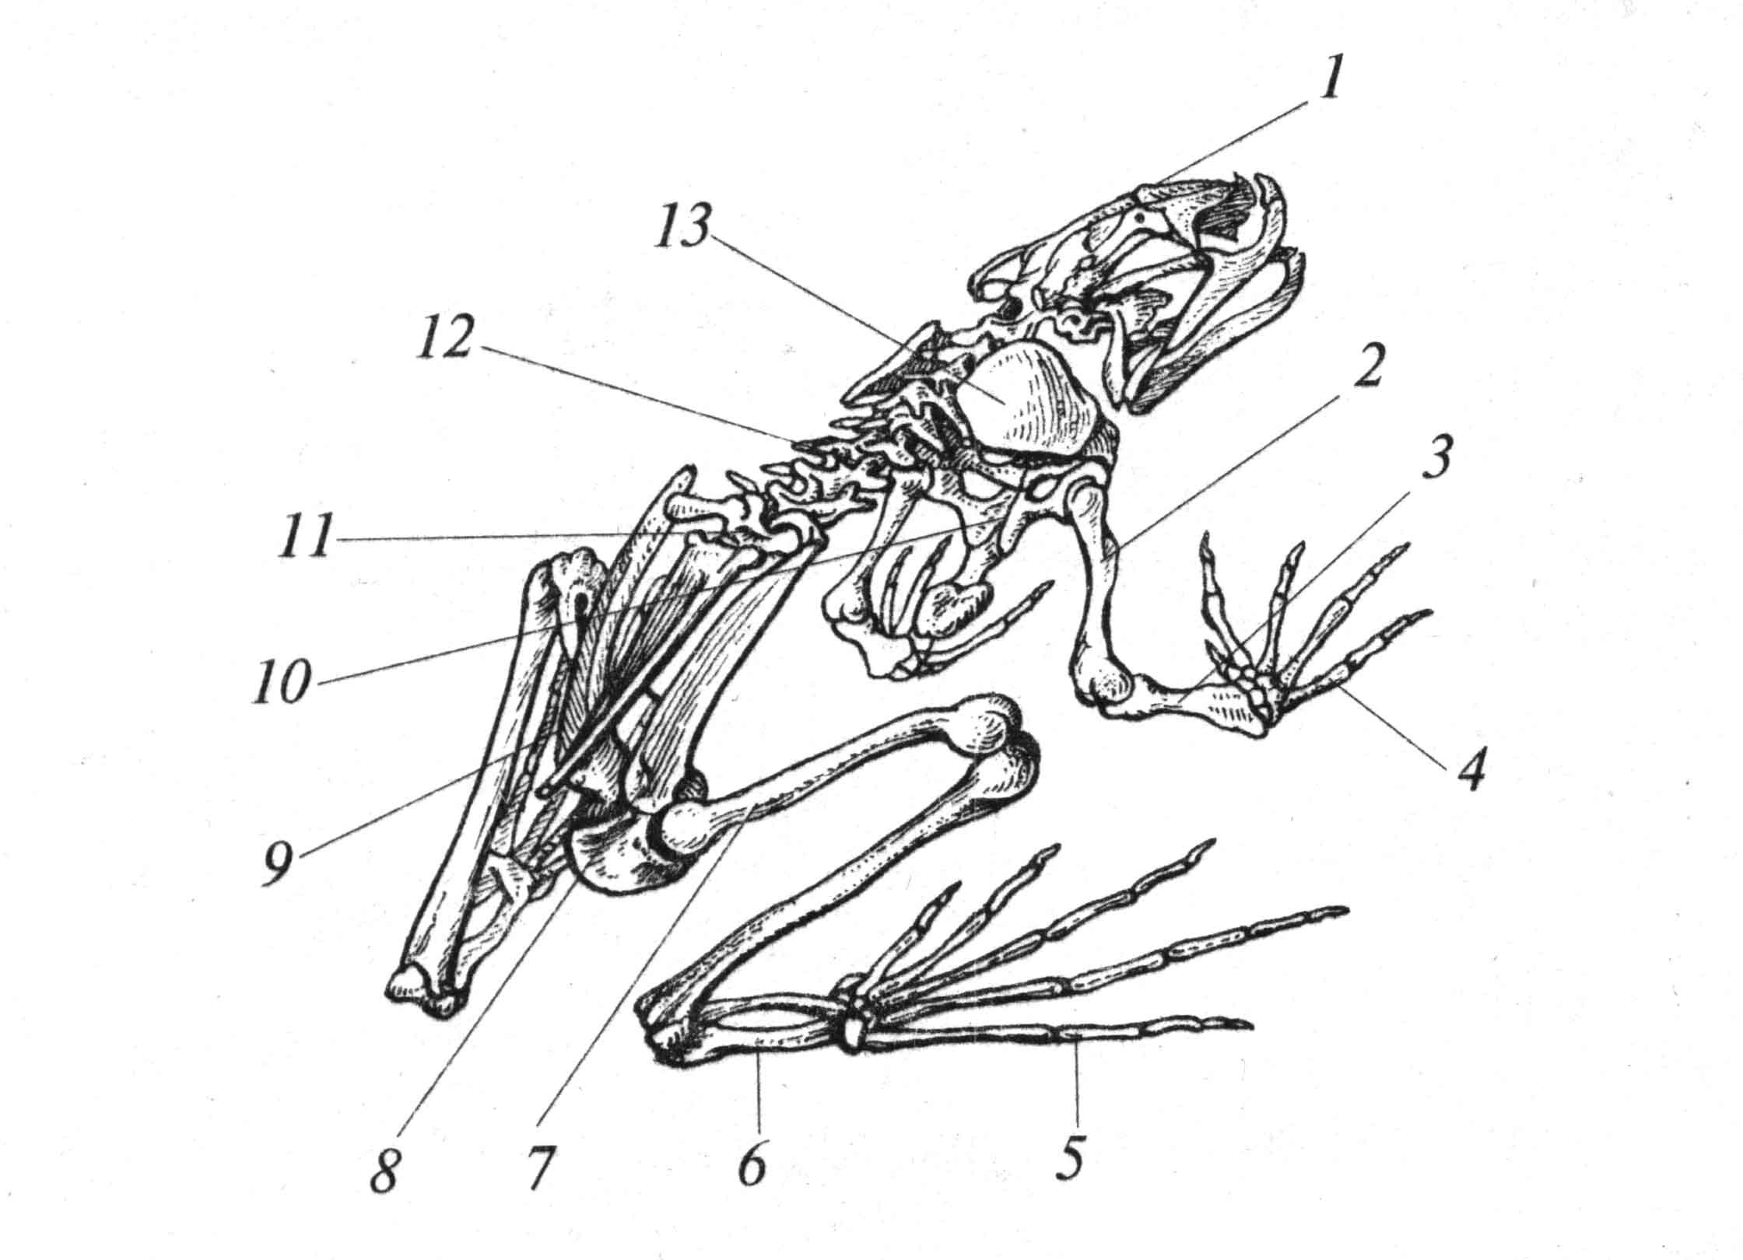
2. Информацию занесите в таблицу «Строение скелета лягушки»

Отделы скелета | Название костей | Значение отдела скелета

3. Решите задачу:
Растут ли лягушки зимой?
Ответ: Зимой лягушки находятся в состоянии оцепенения на дне водоемов, в норах грызунов, под опавшей листвой. У них резко понижается обмен веществ. Клетки тела не делятся, рост лягушек не происходят.
4. Ответьте устно на вопросы: № 3, 4, 5 стр. 194. Расскажите своему партнеру о строении лягушки. Проверьте записи. Поставьте оценку.

Карточка 4

Тема: «Строение земноводных»
1. Прочитайте по учебнику Захарова В. Б. и Сонина Н. И. «Биология. Многообразие живых организмов», 7 класс статья «Строение земноводных» стр. 188.
Ответьте на вопросы:
- Чем можно объяснить сходство в строении скелетов рыбы и лягушки?
- Что обозначено цифрами 1-13 на рисунке?
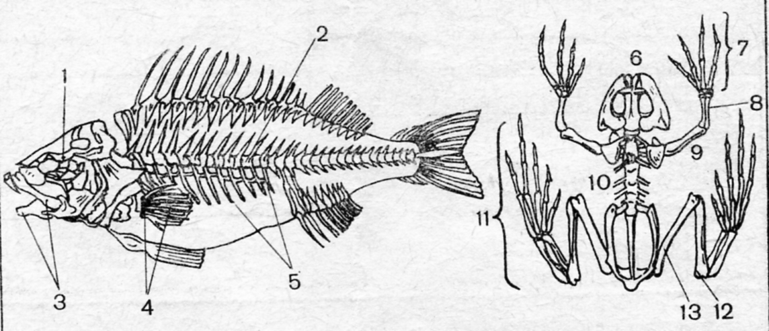

2. Составьте таблицу:

Скелеты для сравнения | Сходство | Различие
Рыбы
Лягушки

3. Ответьте на вопросы устно:
- Если кожу лягушки смазать растительным маслом или обсыпать крахмалом, то через некоторое время она погибнет. Чем это можно объяснить?
- Кожа у земноводных голая, с большим количеством желез, выделяющих много слизи. Почему слизь защищает земноводных от гибели на суше, уменьшает затраты энергии при плавании в воде?
- Объясните, в связи с чем произошел выход позвоночных на сушу. Какие изменения в их строении происходили в связи с этим?

- Расскажите своему партнеру о приспособленности земноводных. Проверьте записи. Поставьте оценку.

Рефлексия.

- Игра «Волшебный стул» - в центре класса у доски ставится стул ученик выходит и садиться спиной к классу задаются вопросы по теме:
Вопросы:
1. Какие прогрессивные изменения произошли у земноводных в ходе эволюции?
2. Какие черты наземных позвоночных свойственны лягушке?
3. В чем заключается сходство земноводных и рыб?
4. Опишите скелет лягушки. Чем отличаются конечности амфибий от парных плавников рыб?
5. Может ли лягушка сбрасывать с себя кожу? Почему?

Задание №1
(работа в группах по предложенным картинкам отрядов земноводных).
1^{ая} группа - Отряд Безногие земноводные:
1. Каковы особенности внешнего строения Безногих Земноводных?
2. Где обитают червяги?
3. На основании, каких признаков строения, червяг относят к земноводным?
2^{ая} группа - Отряд Хвостатые земноводные:
1. Каковы особенности внешнего строения хвостатых амфибий?
2. Как передвигаются хвостатые амфибии?
3. Как приспособлено строение хвостатых амфибий к среде их обитания?
3^{ая} группа - Отряд Бесхвостые земноводные:
1. Какие приспособления появились у бесхвостых амфибий в связи с большой степенью освоения суши?
2. Каковы особенности внешнего строения отряда бесхвостых?
3. Объясните, почему прудовая лягушка, обитающая в водоемах и в близи них активна днем, а травяная, обитающая на болотах и лугах, в сумерки?
Если останется время, учащиеся обсуждают в группах вопросы, при этом они выбирают выступающего, который выскажет предположение группы.
Задание №2
Если вы хорошо запомнили данную тему, то легко ответите на вопросы кроссворда «Знаете ли вы?»
- В клетках нужно записать названия тех земноводных, которые заканчиваются на букву «а»:
Ответы: 1. Жаба. 2. Квакша. 3. Лягушка. 4. Жерлянка. 5. Саламандра.
Задание №3
Заполните таблицу.

С чем связано название класса Амфибии или Земноводные | Представители класса | Особенности внешнего строения, образ жизни | Значение

Домашнее задание:
- Повторите записи, сделанные на уроке.
- Подготовьте сообщения о земноводных из дополнительной литературы.
- Подберите загадки, стихотворения, сказки о земноводных или придумайте сами.
- Читать учебник стр. 186-188.

